السنة الأولى
النشاط : الألعاب الرياضياتية
الموضوع : نسخ المرآة اللعبة : رقم 6
مؤشرات الكفاءة : يطور مهارات التفكير المكاني و الهندسي .

الوضعيات التعلمية والنشاط المقترح | المراحل
احترام الزمن المخصص للعبة .  يتم إنتاج الأشكال نفسها بطريقة المرآة و عدم المحو مع عدم رفع اليد .  ترك وقت لانجاز العمل المطلوب . | قواعد اللعبة
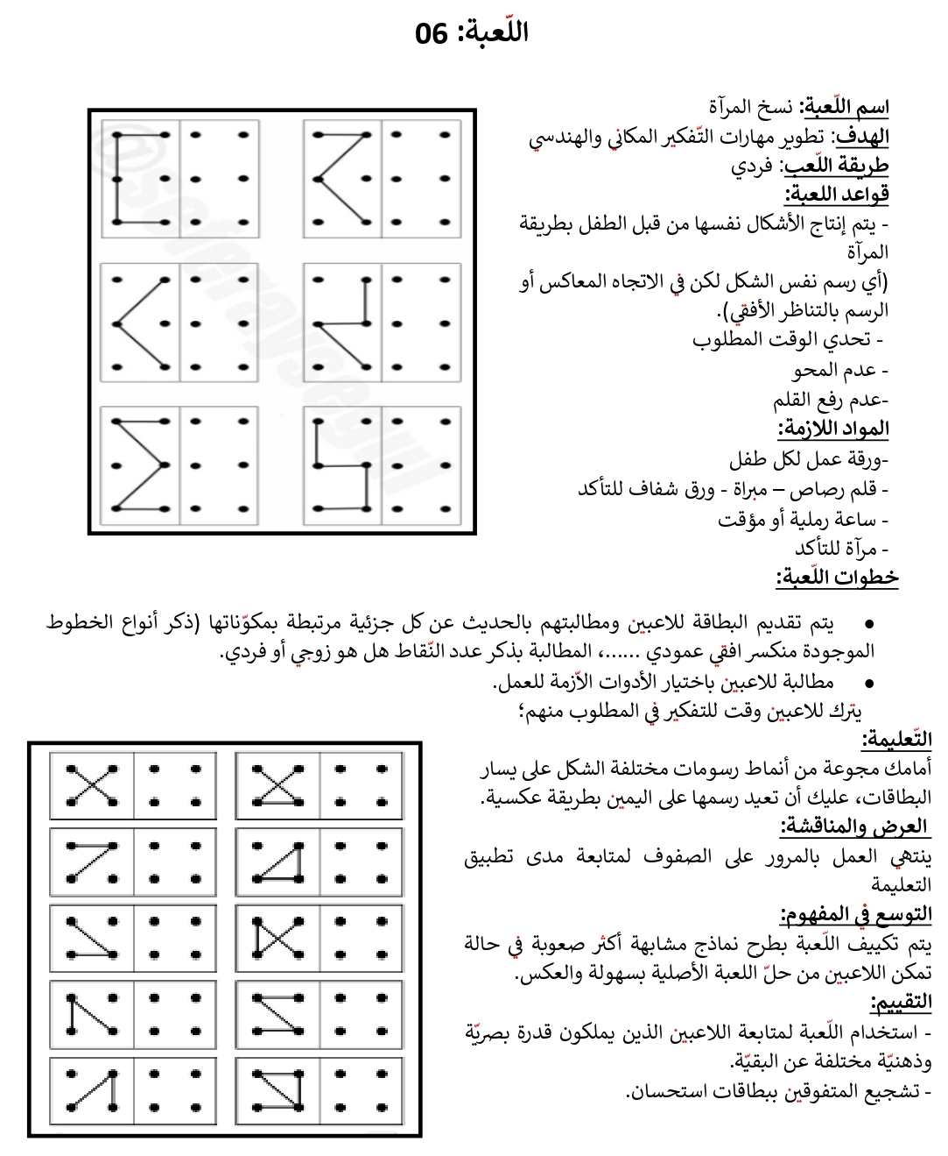  - تقديم بطاقة المتاهة للمتعلمين  - مطالبة التلاميذ ملاحظة الأشكال و عد النقاط .  - دعوة التلاميذ إلى التفكير في المطلوب منهم . | خطوات اللعبة
أمامك مجموعة من الأشكال على يسار البطاقة عليك أن تعيد رسمها على اليمين بطريقة عكسية . | التعليمة
- يتم تكييف اللعبة بطرح نموذج مشابه أكثر صعوبة .  - توزيع ورقة عمل جديدة .  - مطالبة التلاميذ ملاحظة الأشكال  - عرض الأعمال و المقارنة فيما بين المتعلمين .  - التصحيح الجماعي ثم الفردي . | التوسع في المفهوم
تنمي القدرات الطفل على قوة الملاحظة و التركيز  البحث عن اللاعبين الذين يملكون قدرة الإدراك و سرعة الانتباه  تشجيع المتفوقين ببطاقات استحسان . | التقييم

أمامك مجموعة من الأشكال على يسار البطاقة عليك أن تعيد رسمها على اليمين بطريقة عكسية .

أمامك مجموعة من الأشكال على يسار البطاقة عليك أن تعيد رسمها على اليمين بطريقة عكسية .

أمامك مجموعة من الأشكال على يسار البطاقة عليك أن تعيد رسمها على اليمين بطريقة عكسية .

أمامك مجموعة من الأشكال على يسار البطاقة عليك أن تعيد رسمها على اليمين بطريقة عكسية .
أمامك مجموعة من الأشكال على يسار البطاقة عليك أن تعيد رسمها على اليمين بطريقة عكسية .
أمامك مجموعة من الأشكال على يسار البطاقة عليك أن تعيد رسمها على اليمين بطريقة عكسية .
أمامك مجموعة من الأشكال على يسار البطاقة عليك أن تعيد رسمها على اليمين بطريقة عكسية .
أمامك مجموعة من الأشكال على يسار البطاقة عليك أن تعيد رسمها على اليمين بطريقة عكسية .
أمامك مجموعة من الأشكال على يسار البطاقة عليك أن تعيد رسمها على اليمين بطريقة عكسية .
أمامك مجموعة من الأشكال على يسار البطاقة عليك أن تعيد رسمها على اليمين بطريقة عكسية .
أمامك مجموعة من الأشكال على يسار البطاقة عليك أن تعيد رسمها على اليمين بطريقة عكسية .
أمامك مجموعة من الأشكال على يسار البطاقة عليك أن تعيد رسمها على اليمين بطريقة عكسية .

